福建亿能达信息技术股份有限公司
三明市公立医疗机构医用耗材(试剂)联合限价采购平台
供应商操作手册-申报
2016/6/3

主要内容：数字证书、企业基本信息维护、注册证信息维护、产品信息维护、产品投报等内容

基础操作

企业办理CA
企业申请办理数字证书链接为http://www.fjca.com.cn/。如下图，请点击图中红色方框处，并根据提示操作。
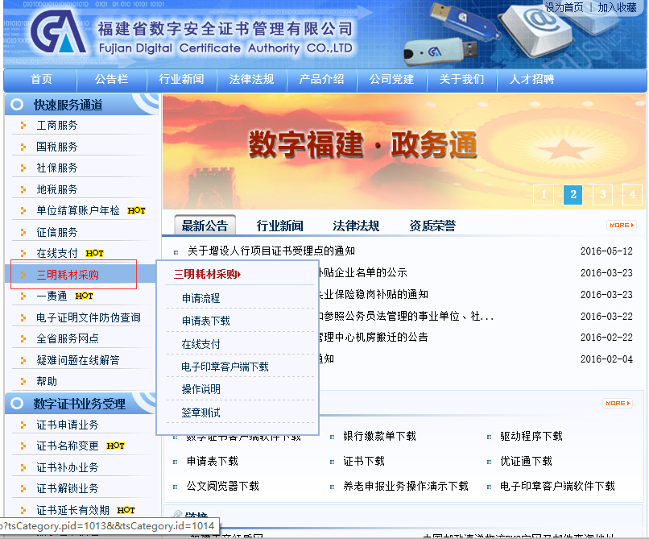

登录平台网站
三明市公立医疗机构医用耗材（试剂）联合限价采购平台官方地址为：https://51zhaobiao.cn/，因为安全证书控件目前只支持IE浏览器，故请大家使用IE进行访问。
因为平台采用的TLS1.2安全连接协议，所以如果出现IE无法访问站点（如可以直接访问平台网站，此段可跳过），请尝试下述方法，（示例为IE11，其他版本IE浏览器的操作类似）：
- 打开“Internet选项”
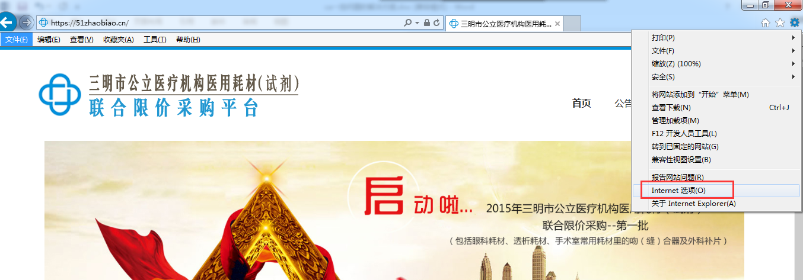
- 切换到“高级”选项卡
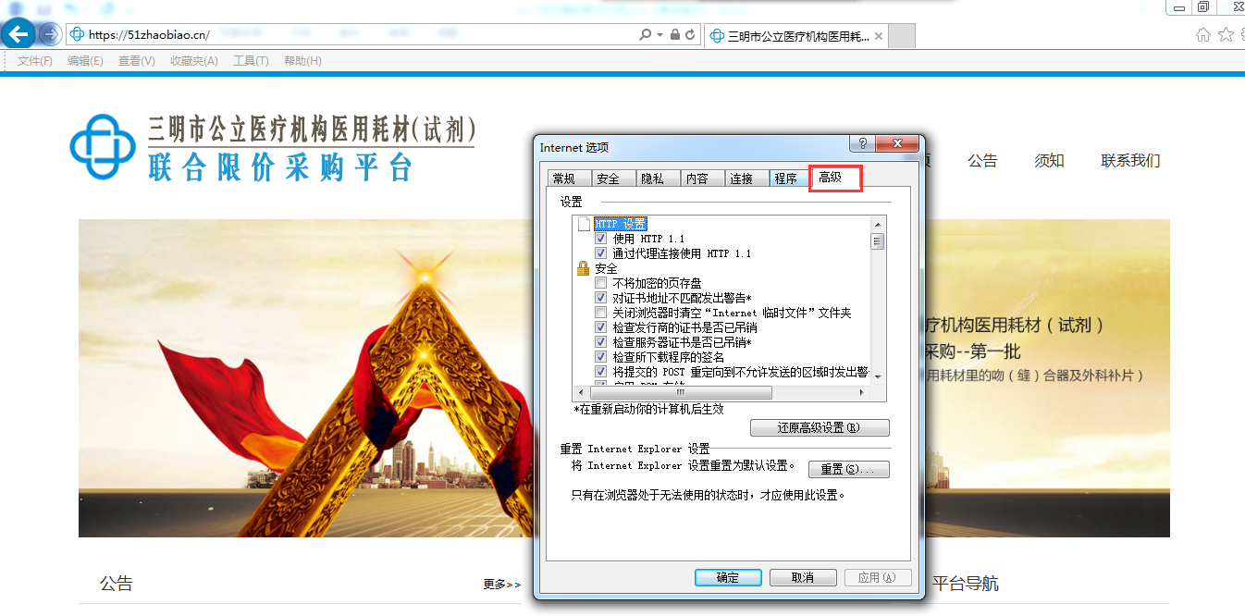

- 定位到“安全”列表，勾选“使用TLS1.2”
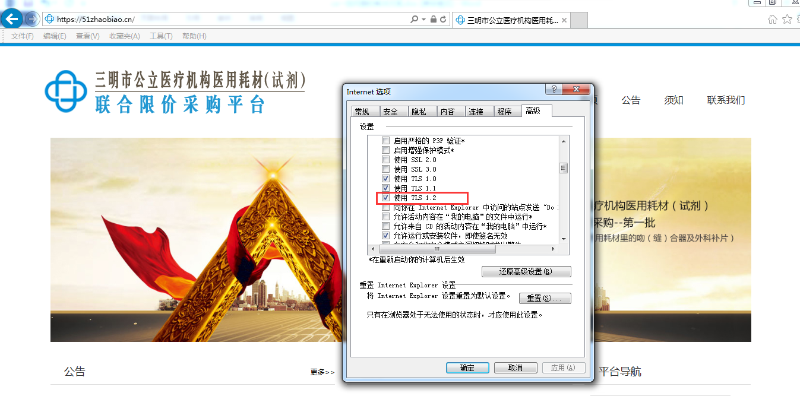
- 点击确认，即可访问平台！

- 有的用户反映他的浏览器并没有TLS1.2，那么建议你，
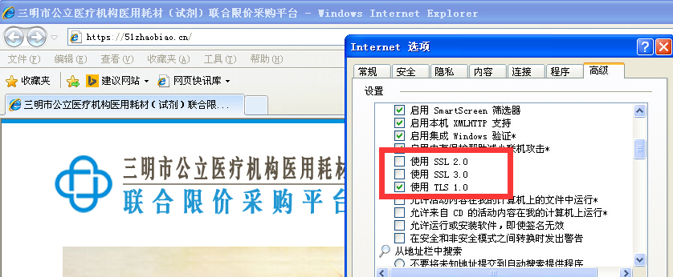
勾掉SSL2.0和SSL3.0，只留下TLS1.0。

后台登录
平台有两个入口，此次集中限价采购，请点击“正式申报入口”，
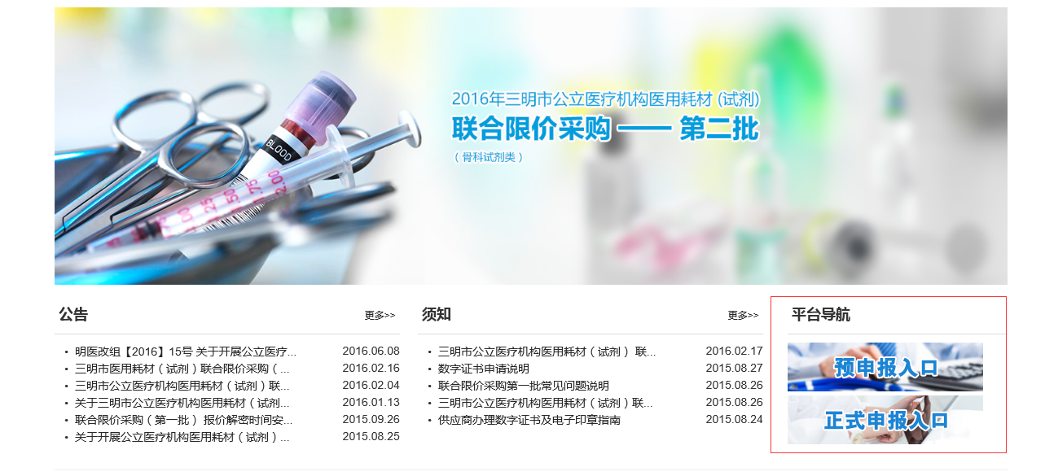
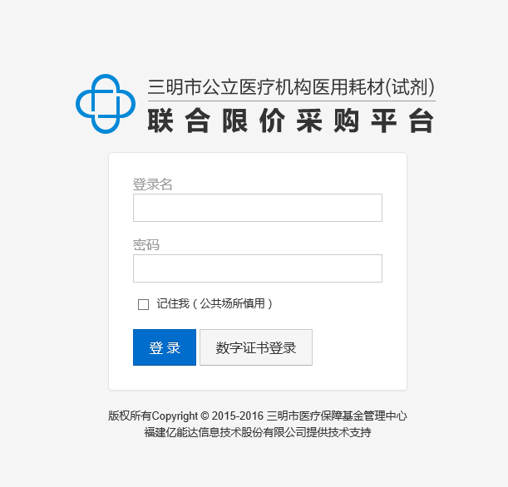
插入数字证书，点击数字证书登录。
备注：正式申报，用户必须持有数字证书，首次登录以后，系统会自动创建一个用户名和账号（用户名默认为公司全名，密码默认为123456），在没有使用到数字证书的环节（如报价、报价解密等），可以直接使用用户名账号的方式登录。前期预申报时有参与过的供应商（已经有用户名密码的），本次在购买福建CA数字证书后的1-2个工作日内，系统会自动绑定账号与数字证书，供应商可以直接使用之前的账号及密码登录，之前申报的相关产品及其相关信息都不需要重复录入。

厂家信息管理
请在菜单[厂家信息管理]中依次完成基本信息、注册证管理及产品管理的填报。
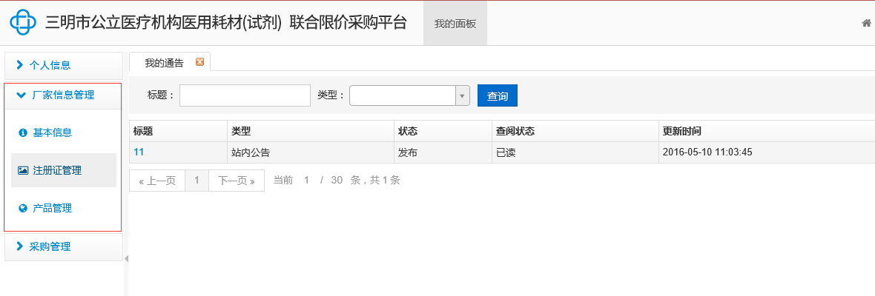

基本信息管理
点击[基本信息]，进入企业基本信息管理页面，请根据提示填写企业基本信息。
如下图，当企业类型为“境外生产企业代理”时，需至少填写一个境外生产商的代理信息
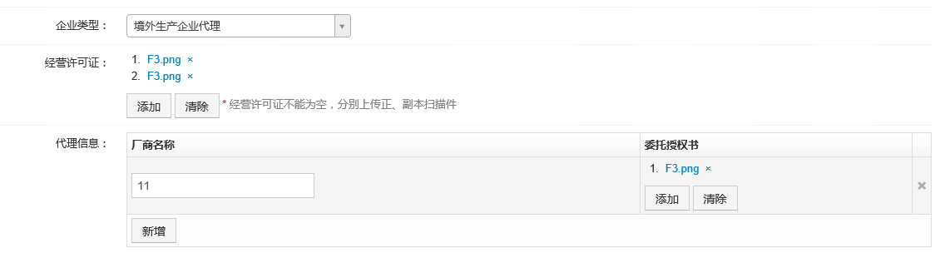

如下图，点击新增，可以添加企业资质
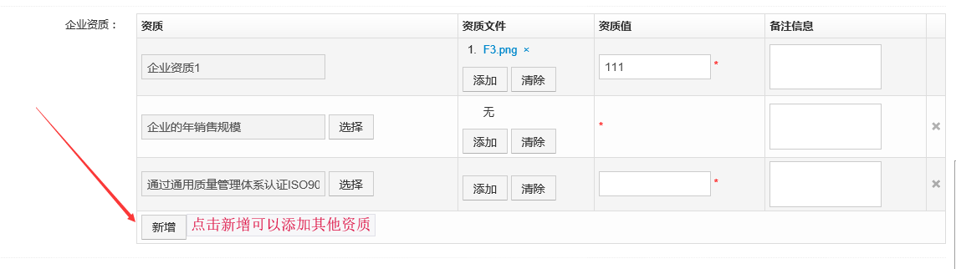

注册证信息管理
点击[注册证管理]，进入注册证管理页面，在对产品进行维护之前，需先维护相应的注册证。
如下图，点击[注册证添加]，进入注册证添加页面，请根据提示进行注册证添加。添加成功之后，可以点击[修改][删除]，进行相应的维护操作。
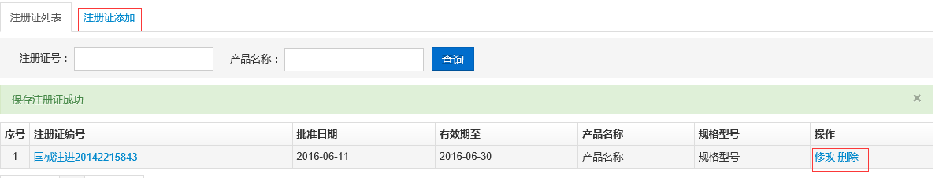

产品信息管理
点击[产品管理]，进入产品管理页面，在对产品进行维护之前，需先维护相应的注册证。产品作为投报目录和报价的主体，一个产品在一次采购中只能投报一个目录并且只能报价一次。
如下图，点击[产品添加]，进入产品添加页面，请根据提示进行产品添加。添加成功之后，可以点击[修改][删除]，进行相应的维护操作。

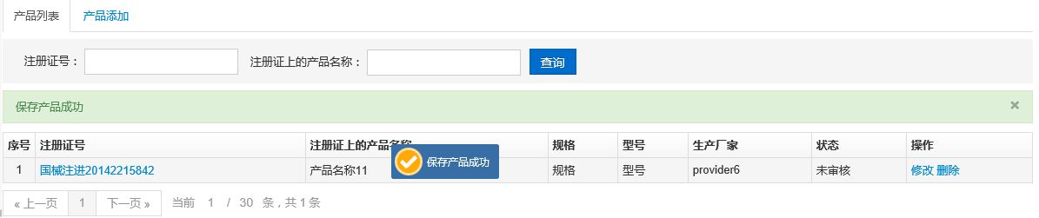

产品申报（对目录投报）
如下图，当采购项目到达”产品申报“状态时，可以将产品投报到对应的目录下。
点击名称如“三明耗材第二批（创伤类）“进入采购项目页面。
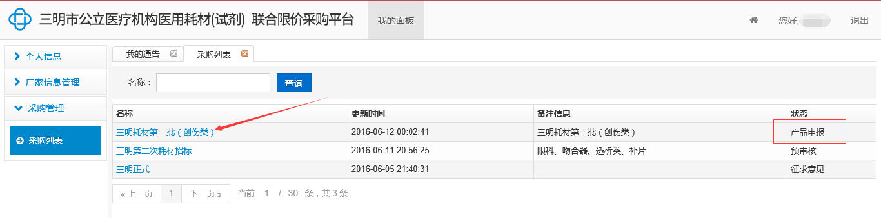
进入产品申报状态，页面如下图，点击左侧的目录，选择叶子目录(没有下级目录的目录)。点击[未投报列表]，将会显示此次采购项目未投报的产品列表。点击[已投报列表]，将会显示此次采购项目此目录下所投报的产品列表。
